**TUGAS**

**KOMUNIKAS DAN DATA**

**LATIFAH HANIF**

**L200150038**

1. Menggunakan F = 5 Hz dan Phase = 60 :

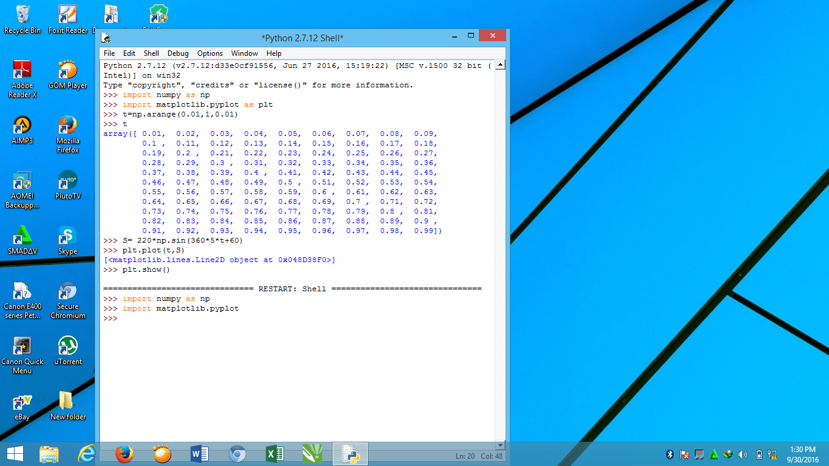

* Kurva sinus :

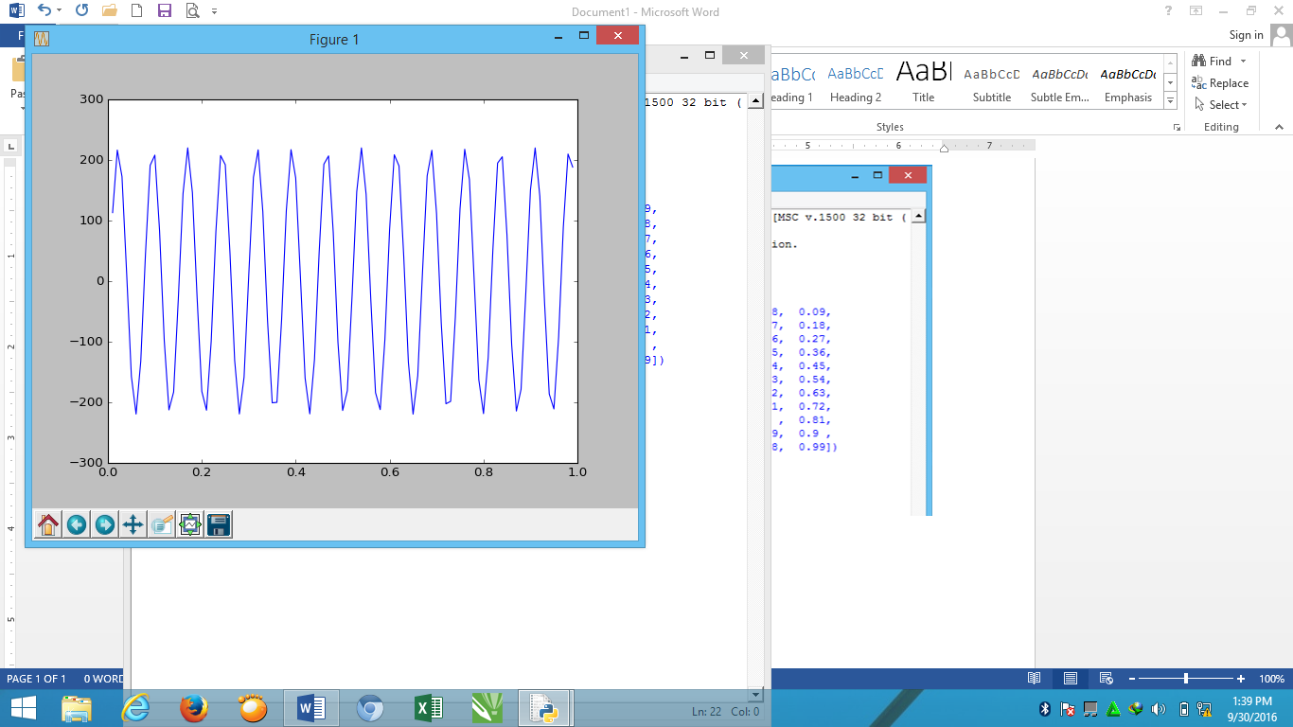

1. Menggunakan F = 5 Hz dan Phase = 100 :

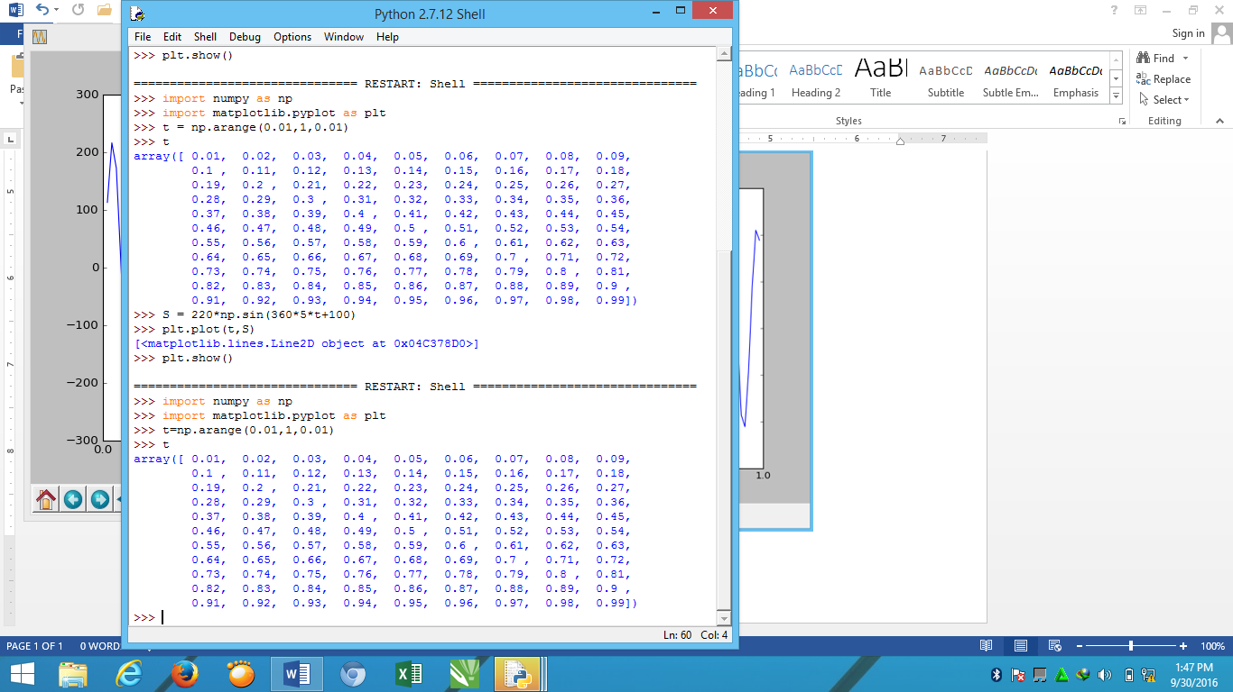

* Kurva sinus :

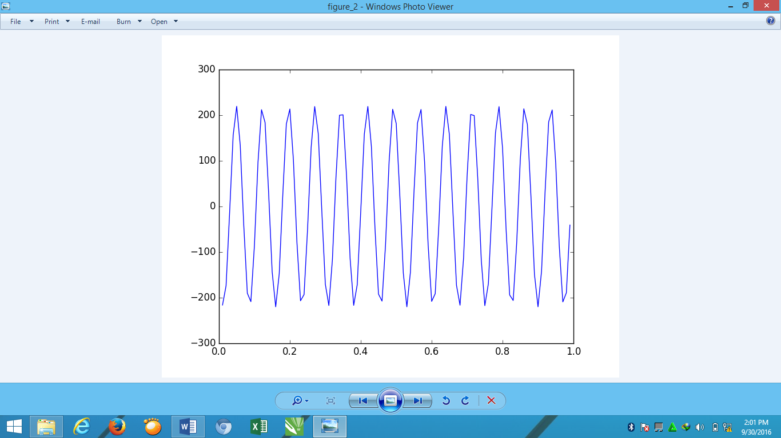

1. Menggunakan F = 10 Hz dan Phase = 60 :



* Kurva sinus :

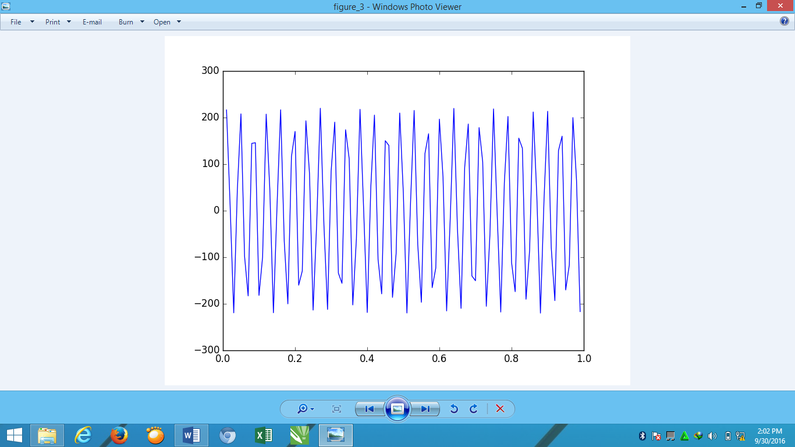

1. Menggunakan F = 10 Hz dan Phase = 100 :

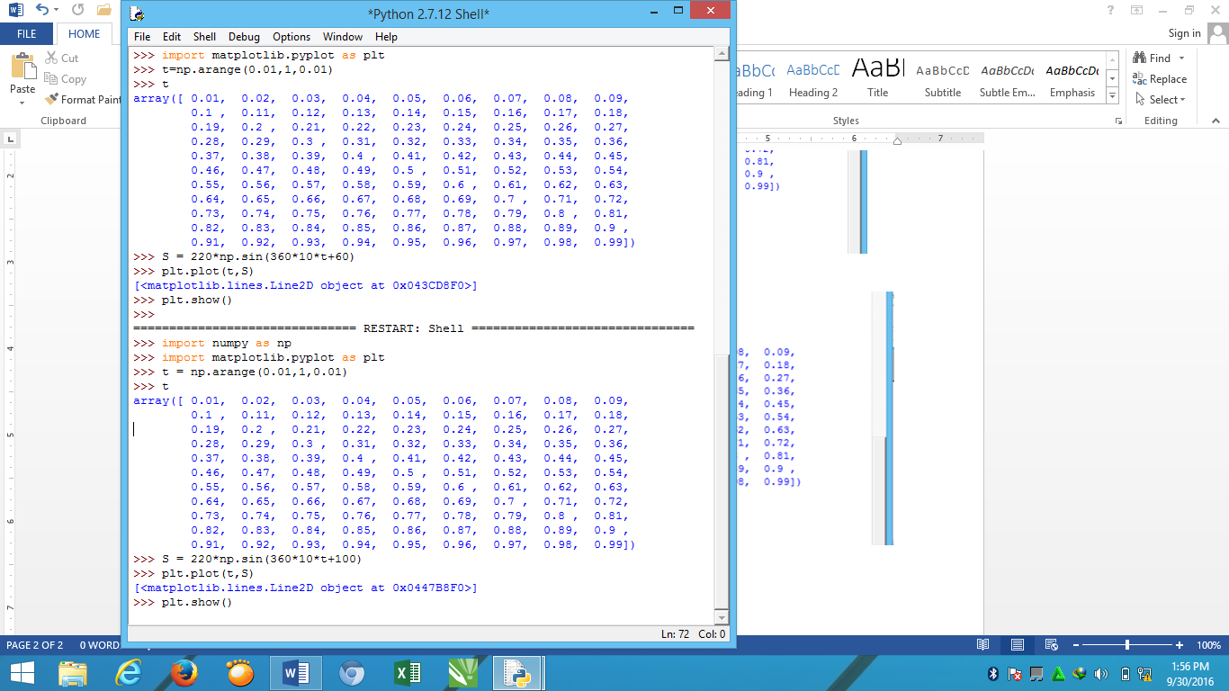

* Kurva sinus :

